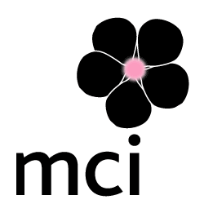
PRESSMEDDELANDE
11 februari 2008

MCI tvåfaldigt belönat med Eventia International Awards

Vid utdelningen av 2008 års Eventia International Awards på Grosvenor House Hotel i London tilldelades MCI första pris i två kategorier.
Eventia International Awards delas ut i samarbete med tidningen Conference and Incentive Travel och har som syfte att belöna enastående insatser inom eventbranschen, i synnerhet marknadsföring riktad direkt till företag eller konsumenter utanför Storbritannien. Under prisutdelningen uppmärksammades bjud- och belöningsresor, internationella kongresser, möten av varierande storlek och format, produktlanseringar, företagsexpon och tillställningar för att fira framgångar av olika slag.
MCI:s har under flera år drivit ett ambitiöst och inspirerande belöningsprogram för en mångårig kund inom den farmaceutiska sektorn. I år belönades en minnesvärd resa till Scottsdale med guldmedaljen i kategorin för bästa långväga belöningsresa.
I kategorin för mest kreativa resmål vann MCI första pris för en konferens i S:t Petersburg som arrangerades på uppdrag av en kund inom finanssektorn. MCI:s nyskapande, professionella och målmedvetna inställning resulterade i en upplevelse utöver det vanliga som till och med överskred kundens förväntningar.
Izania Downie, Executive Director för Eventia, berömde sina medarbetare: “Deras energi och entusiasm avspeglas i slutresultatets höga kvalitet. Möten människor emellan är framtiden för marknadsföringsbranschen.”
Jasmin Farrag, försäljningschef för Storbritannien, tillade: “Här på MCI har vi några enkla principer som vi jobbar efter – att det ska vara så smidigt som möjligt för kunden att samarbeta med oss, och att vi alltid producerar paketlösningar av högsta kvalitet. Eventia Awards var verkligen kronan på verket. Alla som jobbar inom företaget drivs av kreativitet och servicekänsla, och det är roligt att vi på det här sättet har fått ett erkännande för detta.”
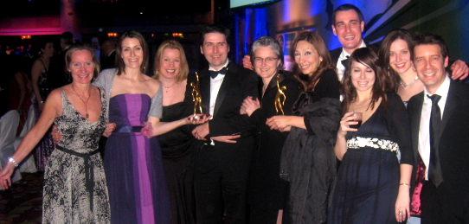
Fakta om MCI
MCI grundades 1987 och är idag en av världens främsta aktörer inom PR och events, med lokalkontor i Abu Dhabi, Barcelona, Belfast, Berlin, Bryssel, Dubai, Dublin, Genève, Göteborg, Lyon, Madrid, Mumbai, Paris, Petersfield/London, Prag, Rom, Shanghai, Singapore, Stockholm, Stuttgart, Wien och Zürich. Tack vare ett strategiskt partnerskap med SmithBucklin bygger MCI varumärken och lanserar produkter och tjänster för företag och organisationer över hela världen.
Mer information om MCI finns på www.mci-group.com.

Mer information om Eventia Awards får du om du kontaktar följande personer:

Jennifer Jenkins Vanessa Sharp
Managing Director Group Communication Director

MCI Petersfield/London MCI:s huvudkontor
jennifer.jenkins@mci-group.com vanessa.sharp@mci-group.com
Tel : +44 1730 821969 Tel: +41 22 33 99 544

